

**实 验 报 告**

**（ 2020 / 2021 学年 第 一 学期）**

|  |  |  |  |  |  |  |
| --- | --- | --- | --- | --- | --- | --- |
| 课程名称 | 单片机原理及应用 | | | | | |
| 实验名称 | 使用集成开发环境Keil进行程序开发 | | | | | |
| 实验时间 | 2020 | 年 | 12 | 月 | 2 | 日 |
| 指导单位 | 计算机学院、软件学院、网络空间安全学院 | | | | | |
| 指导教师 | 倪晓军 | | | | | |

|  |  |  |  |
| --- | --- | --- | --- |
| 学生姓名 | 吴雯 | 班级学号 | B18030322 |
| 学院(系) | 计算机学院、软件学院、网络空间安全学院 | 专 业 | 计算机科学与技术 |

**实 验 报 告**

|  |  |  |  |  |  |
| --- | --- | --- | --- | --- | --- |
| **实验名称** | 使用集成开发环境Keil进行程序开发 | | | **指导教师** | 倪晓军 |
| **实验类型** | 课内实验 | **实验学时** | 2 | **实验时间** | 2020-12-2 |

1. **实验目的和要求**
2. 了解汇编语言程序的设计方法，熟悉单片机汇编语言程序设计过程；
3. 了解C语言程序的设计方法，熟悉单片机C语言程序设计过程；
4. 掌握使用集成开发环境Keil进行单片机程序开发的方法；
5. 掌握使用集成开发环境Keil进行单片机程序跟踪调试的方法。
6. **实验要求**
7. 使用汇编语言编写程序，完成1+2+3+…+100的计算；
8. 使用C51编写程序，完成1+2+3+…+100的计算，并通过串口输出计算结果；
9. **实验环境(实验设备)**

PC机，Keil C51集成开发环境

1. **实验原理及内容**

程序说明：

1. 编译、链接、调试汇编代码

汇编代码如下：

1. HB EQU 30H
2. LB EQU 31H
3. LP EQU 32H
5. ORG 0
6. JMP main
8. ORG 30H
9. main:      MOV A,#60H
10. MOV SP,A
12. CLR A
13. MOV HB,A
14. INC A
15. MOV LB,A
16. MOV LP,#2
18. loop:      MOV R7,HB
19. MOV R6,LB
20. MOV R5,#0
21. MOV R4,LP
22. CALL add16
23. MOV HB,R7
24. MOV LB,R6
25. INC LP
26. MOV R0,LP
27. CJNE R0,#101,loop
29. JMP $
31. ORG 0060H
33. add16:
34. CLR c
35. MOV A,R4
36. ADD A,R6
37. MOV R6,A
38. MOV A,R5
39. ADDC A,R7
40. MOV R7,A
41. RET
43. END main

1). 建立目标，选择Atmel>AT89C52设备

2). 设置参数

Ⅰ. 设置芯片频率为11.0592 MHz并勾选Use On-chip Rom(0x0-0x1FFF)

Ⅱ. 勾选Output中的 Create HEX file

3). 添加源程序到 Source Group

4). 编译链接查看结果

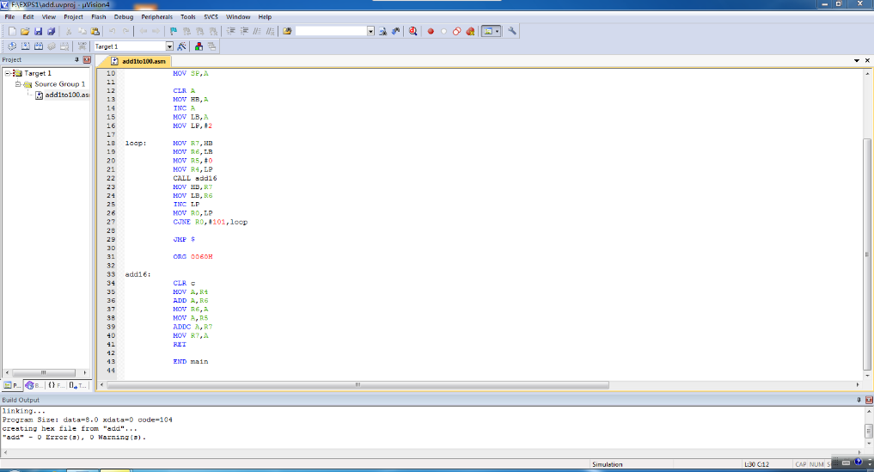

5). 调试

6). 查看内存

1. 编译、链接、调试C语言代码

C语言代码如下：

1. #include <reg51.h>
2. #include <stdio.h>
4. #define OSC 11059200
5. #define BAUD 9600
7. **void** main(**void**)
8. {
9. **int** i,result;
11. SCON=0x50;
12. TMOD=0x20;
13. TH1=TL1=256-(OSC/12/16/BAUD);
14. TR1=1;
15. T1=1;
17. **for**(i=1;i<=100;i++)
18. {
19. result+=i;
20. }
21. printf("%d",result);
22. **while**(1);
23. }

1). 建立目标，选择Atmel>AT89C52设备

2). 设置参数

Ⅰ. 设置芯片频率为11.0592 MHz并勾选Use On-chip Rom(0x0-0xFFF)

Ⅱ. 勾选Output中的 Create HEX file

3). 添加STSRTUP.A51和C语言代码程序

4). 编译运行结果

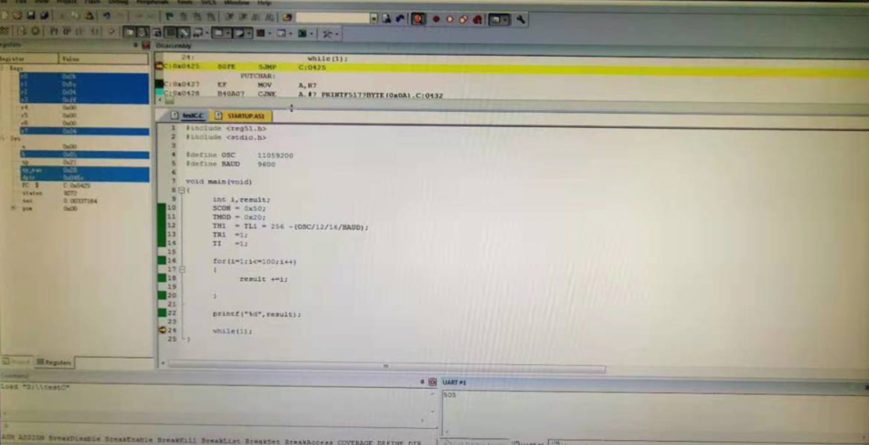

5).调试并查看变量变化情况

1. **实验小结（包括问题和解决方法、心得体会、意见与建议等）**

要想做好实验，必须在实验前，把本次实验的内容了解一下，这是做实验的基础，否则就不会知道怎么做实验。

做实验时一定要细心，务必弄清楚每个步骤，才能了解这个软件的基本操作。OSC定义没有和之前设置的芯片频率一致，导致不同步会出错。

尝试单步调试，能观察到内存中每一个单元的变化，感到单片机系统复杂中的严谨。在汇编语言调试和C语言调试的对比中，体会到汇编的繁琐和高级编程语言对编程效率的提高。

1. **指导教师评语**

|  |  |  |  |  |  |
| --- | --- | --- | --- | --- | --- |
| **成 绩** |  | **批阅人** |  | **日 期** |  |